**"Республикам менің!"**  
***Балалар зал музыка әуенімен кіреді. Қолдарында жалауша, гүл, шарлар ұстап шығады. Би қимылдарын орындайды.***

**Жүргізуші:** - Құрметті қонақтар, кішкентай бүлдіршіндер және бөбекжай бақша ұжымы! Баршаңызды 25 қазан Республика күні Ұлттық мерекесімен шын жүректен құттықтаймын! Баршаңызға отбасылық бақыт, дендеріңізге саулық, еңбектеріңізге жеміс, мерекелік шат көңіл тілейміз.  
Ақжайық, Алтай арасы  
Қазақстан Республикамызда 120-дан аса ұлт өкілдері тұратын осынау қасиетті мекенде, асқақтаған өлкеде, кеңшілігі керемет дархан дастархандай далада, егіні теңіздей толқыған, төрт түлігі өрбіген, өндірісі өркендеген мекенде өмір сүруші әрбір адам өз Отанын жанындай сүйіп, оның көк байрағын көкке көтеруді мақтаныш тұтады.Ия Президентіміз Қасым-Жомарт Тоқаев Республика күні елдің мемлекет құру жолындағы тарихи қадамының символы болуы керек екенін атап айтты.

Бақыт бірлік күн талабы,

Тоқтамайды дүбір әні.

Мәңгі бақи шырқалады,

Республика Гимні!**ҚР. Гимні орындалады.**

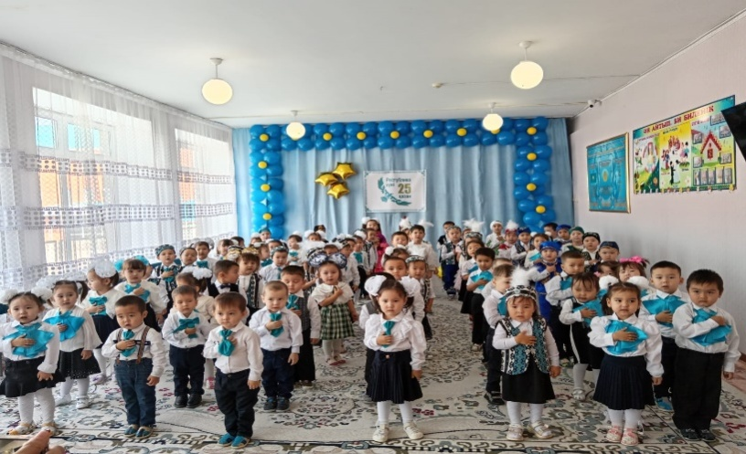

***Балалар Гимнді орындап болғаннан кейін отырады.***

**Жүргізуші: :-** Қасиетті Қазақстан мекенім,   
 Ақиқаттың алтын бесігі екенсің.   
 Елім, жерім, Отаным – бақ - дәулетім,   
 Болашағым, өнер - білім, өркенім.- Балалардың орындауында "Мемлекеттік рәміздер" әні шырқалады.

**Ән: «Мемлекеттік рәміздер»**

***Мен қазақпын!***

**Алинур**:Ұлтын сүйген ұл едім,

Күшке толы білегім.

Қазағым деп соғады,

Жұдырықтай жүрегім.

Жүріп келем текті ізбен

Өткелдерден өткізген.

Бабаларға мың алғыс,

Азат күнге жеткізген.

Сіңірген білім бұлағын,

Мен боламын ұланың.

Ана тілде сөйлеймін,

Ата жолын қуамын

**Қазақстан Отаным**

**Нұрхан:**Желбіреткен тұлымын

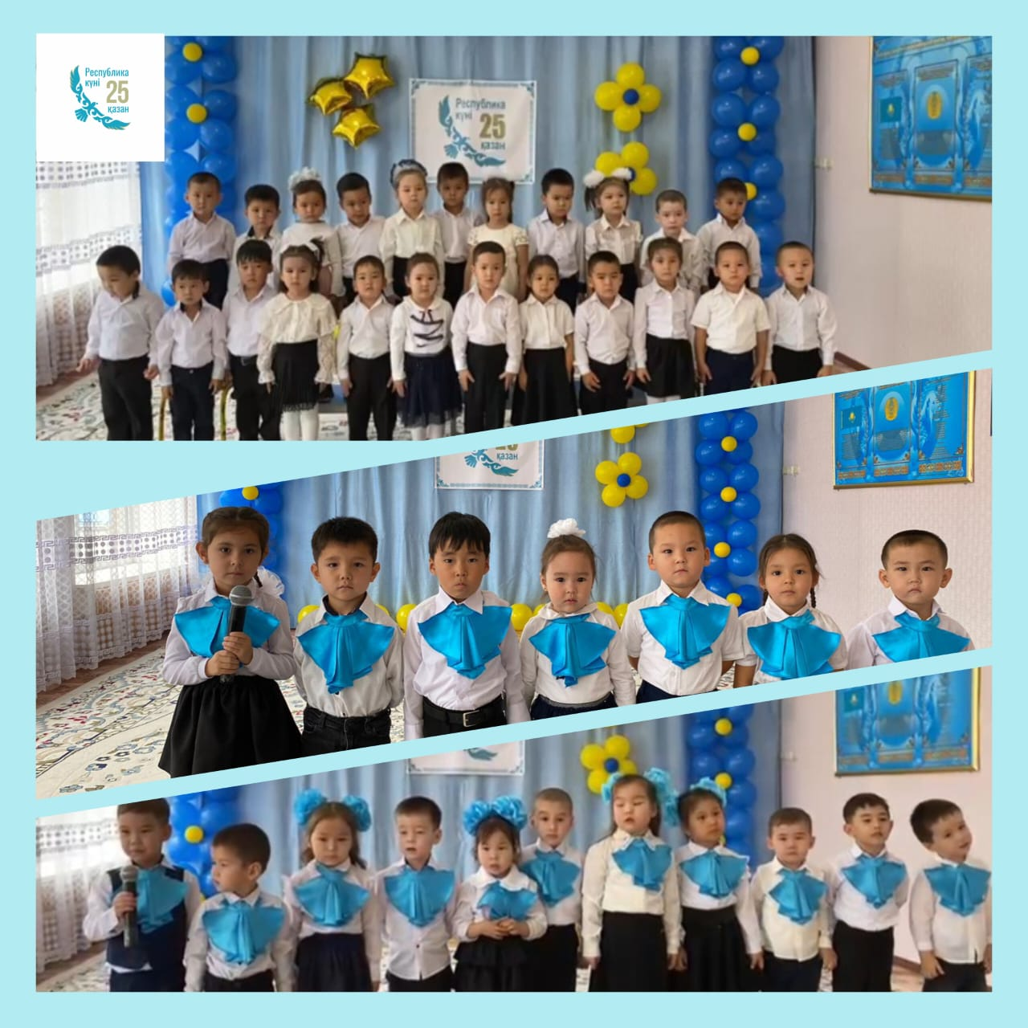Мен қазақтың ұлымын

Қазақстан Отаным,

Тәуелсіздік тұғырым!

Көкте күнім күлімде

Атты күліп ғажап таң

Тәуелсіз ел бүгінде

Отанымыз Қазақстан

**Қазақстаным!**

**Аделия:**Қазақстан мекенім,

Өзіңді мақтан етемін.

Отқа түсіп күйсемде,

Отанды қорғап өтемін

Бойымда мықты бар тәлім,

Өзіме сенім артамын

Азаттығым мәңгі боп,

Арайлап атсым әр таңым

**Отаным**

**Бағлан:**Ел үшін деген жан құрбан,

Бабалар мәңгі тау тұлғам.

Ұлан байтақ даланы,

Ұрпағына қалдырған

Бақ табамын елімнен,

Халқыммен әркез кең іргем,

Көк туым мәңгі желбіреп

Түспесе екен көгімнен

**Туған елім**

**Еркебұлан:**Отаным-туған жерім,

Өзің деп тербелемін

Қазақ боп туғаныма

Мақтанып мен келемін

Гүлденсе екен деймін,

Тәуелсіз елім,жерім

Нұрланып, жасара бер

Ең қымбат,ұлы елім

**Разихан:**Отаным менің Қазақстан

Мәңгілік сенімен мақтанам

Саяңда жүрсем әрдайым

Күлімдеп жүрем бақ табам

Отаным менің Қазақстан

Қарызбын саған әрқашан

Азаматтық борышты

Өтеуге мәңгі талпынам

Отаным менің Қазақстан

Атыңнан сенің айналам

Бас иіп саған өтемін

Жасай бер,жасай бер Қазақстан

**Жігер:**Желбіреген тұлымын

Мен қазақтың ұлымын

Қазақстан –Отаным

Тәуелсіздік –тұғырым

**Аяла:**Отаным –туған жерім

Өзің деп тербелемін

Қазақ боп туғаныма

Мақтанып мен келемін

Гүлденсе екен деймін

Тәуелсіз елім, жерім

Нұрланып жасара бер

Ең қымбат ұлы елім

***Осы кезде ортаға саяхатшы кіріп келеді.***

**Саяхатшы:**- Өзі бұл жер қай ел екен, жөн сұрап білейін?!  
**Жүргізуші:**- Сәлеметсіз бе? Сіз кім боласыз? Қателеспесем, біздің елге басқа жақтан келгенсіз - ау деймін.  
**Саяхатшы:** - Мен ел аралап жүрген саяхатшымын . Сыңғырлаған балалардың күлкісін естіп, қай елдің бақытты балалары екенін білейін деп келдім.  
**Жүргізуші:**- Олай болса, қош келдіңіз! Қазір бізде 25 қазан Республика ұлттық мекреке күніне арналған ертеңгілік өткелі жатыр. Балалардан сұрап біліңіз.  
**Саяхатшы:**- Сәлеметсіңдер ме, балалар! Сендер өте көңілді, әрі бақытты көрінесіңдер. Сендердің Отандарың, қасиетті мекендерің қай Республика?  
**Балалар:**- Қазақстан Республикасы.  
**Саяхатшы:** - Президенттерің кім?  
**Балалар:**- Қасым-Жомарт Тоқаев.  
**Саяхатшы: -**Қазақстан Республикасының рәміздерін білесіңдер ме?

**Балалар:**- Ашық аспандай көгілдір туымыз бар,

Мағыналы ән ұранымыз бар,

Қасиетті бой тұмар елтаңбамыз бар.

**Саяхатшы:** - Өте жақсы. Осы елдің бақытты ұл - қыздары екендеріңді қалай дәлелдейсіңдер?  
**Жүргізуші: -**Біздің балалар тақпақтар арқылы айтып дәлелдиді.  
**Көзайым:** Ұлан байтақ жері бар,

Пайдалы қазба кені бар

Тәуелсіз ел-Қазақстан

Көркіне көркі жарасқан.

Тәуелсіз азат елім,

Туып өскен байтақ жерім

Мәңгі жайнап тұра бер

Қазақстаным менің!

**Шаһар:** Туған жер-ата қоныс,атамекен,

Бауыры талай жанға болған мекен.

Әр ұлттың басын қосқан бір арнаға,

Қазақ елі-қлы ел,менің өлкем.

Жері кең сахарадай неткен көркем,

Әлемде тоғыз санын тұрақ еткен,

Мұнайлы алтын,күміс жер қойнауы

Мен осы өз өлкемді мақтан етем.

**Кәусар:** Отаным менің Қазақстан,

Ыстық қой сенің топырағың.

Орманың, көлін,бау-бағын,

Қастерлеген қазағым

Найзаның ұшымен қорғаған,

Халқым менің мықты ғой

Ата бабам әрқашан,

Салт дәстүрін сақтаған

**Әмина:** Отаным менің Қазақстан

Мәңгілік сенімен мақтанам.

Саяңда жүрсем әрдайым

Күлімдеп жүрем бақ табам.

Отаным менің Қазақстан

Қарызбьын саған әрқашан

Азаматтық борышты

Өтеуге мәңгі талпынам.

**Жансен:** Шұғылалы таңымыз

Қазақ жері-бағымыз

Қойнауынан мөп-мөлдір,

Сусындайды жанымыз.

Қазақ жері сәніміз,

Мәуесі мол бағымыз.

Саясында жетілер,

Балдай бала шағымыз.

**Сулиман:**Қазақстан дейтін менің бар елім,

Жатыр алып жарты дүние әлемін.

Бұл даланы анам жаспен суарған.

Бұл далада атам қолға ту алған,

Бұл далаға жылап келіп уанғам

Бұл даланы көріп алғаш қуанғам,

Бұл далада өскен жанда жоқ арман.

**Әміре:** Ен даласын

Егін жапқан,

Бар баласы

Бақыт тапқан.

Менің жерім,

Туған жерім,

Туған елім-

Күн сәулелі Қазақстан

**Ән: «Қазақстан»**

**Жүргізуші:-**  Балалар мерекемізді әрі қарай жалғастырайық. Айтыңдаршы балалар біздің қазақтың киелі үйі қалай аталады?

**Балалар**- Киіз үй деп айтамыз***. (кереге, уық, шаңырақ, ою басқан киіздер т.б.)***

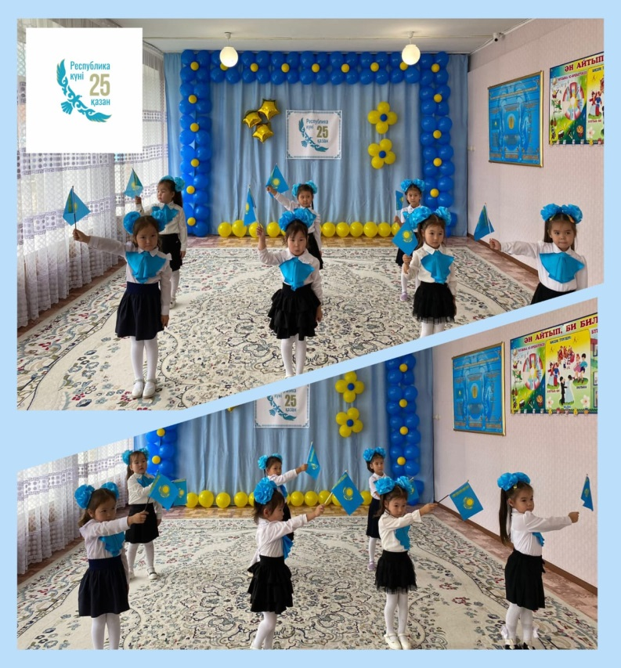 ***Би:Жұлдыз ай тобы***

**Жүргізуші:-**  ***-(киіз үйді көрсету)*** Жарайсыңдар балалар, осы киіз үйіміздің керегелері, шаңырағы, ұлттық ою-өрнектері біздің рәміздерімізде бейнеленген, өте жақсы жауап бердіңдер. Олай болса, балалар киіз үйіміздің шаңырағы биік болу үшін, мен сендерге «Киіз үй» ойнын ұсынамын.

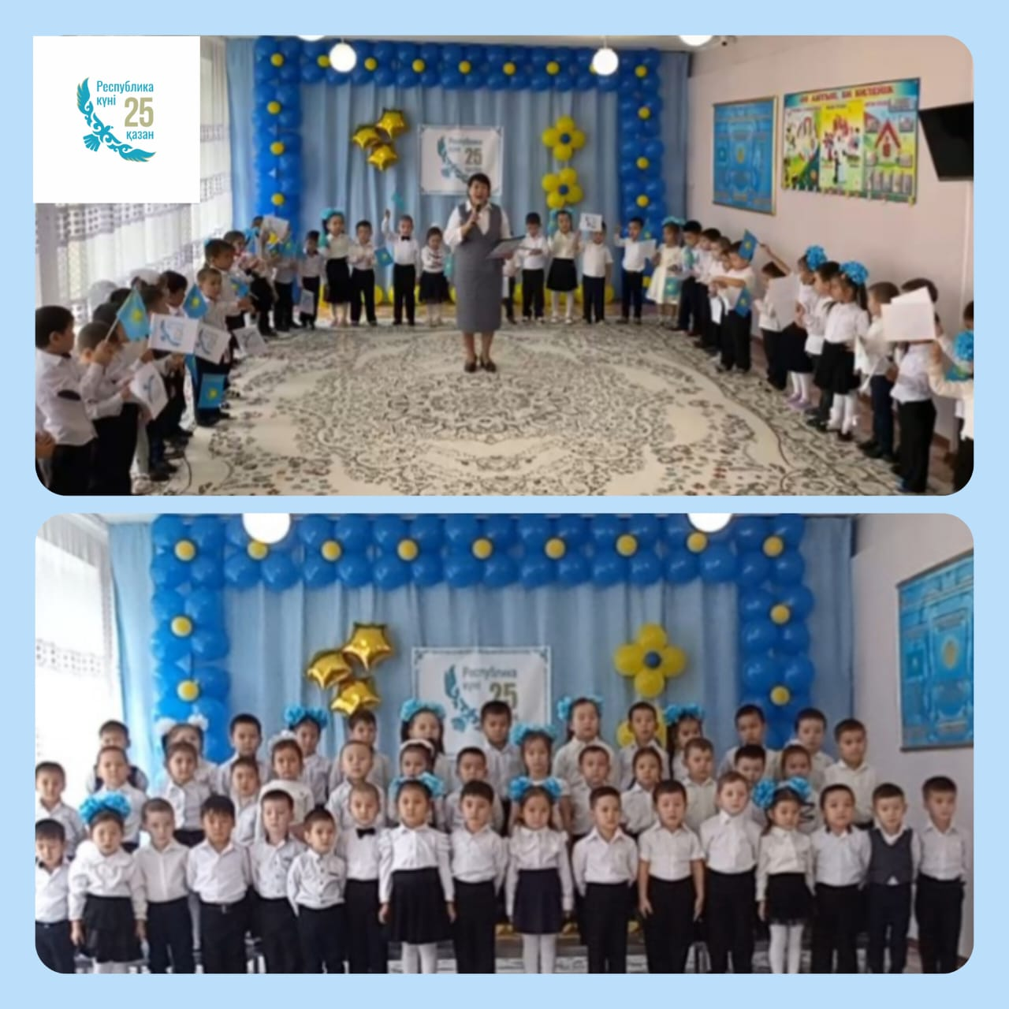

**Ойын: «Киіз үй»**  
**Жүргізуші:**- Сән — салтанат жасайық,  
 Күйсандықты ашайық.  
 Бұл мереке, бұл тойға,  
 Бимен шашу шашайық – деп ортаға ұл қыздарымызды домбыра биі мен шақырамыз

**Би: "Домбыра"**

**Жүргізуші:**- Балалар, сендер сүйікті Отанымыздың қасиетті белгілерін біледі екенсіңдер. Онда Отан дегеніміз не?  
**Балалар:**- Отан дегеніміз біздің әке - шешеміз, туған туыстарымыз, ауыл қалаларымыз, өзіміз туып - өскен жеріміз.



**Жүргізуші:**- Балалар, халқымыздың батыр ұлы Бауыржан Момышұлы айтқан екен: «Отан үшін отқа түс, күймейсің»,- деп. Басқа да батыр ағаларымыз, апаларымыз «Отан» деп жырлаған, қорғаған, қастерлеген және Отан үшін өмірлерін қиған екен.  
Біз де осы ата - апаларымыз сияқты Отанымызды қорғауымыз керек. Отан үшін еңбек ету керек.Сендердің еңбектерің – сендердің жақсы оқығандарың, тәртіпті бала болғандарың.  
- Ал, балалар, біз Отан туралы мақалдар білеміз бе?

|  |  |
| --- | --- |
| **Отан** елдің анасы, Ел ердің анасы. | **Отан** қадіріне жетпеген  өз қадіріне жетпейді. |
| **Отан** от басынан басталады. | **Отан** оттан да ыстық, жалыны бар шоқтан да ыстық. |
| **Отан**сыз адам — ормансыз бұлбұл. | **Отан**сыздың оты жанбайды. |
| **Отан** үшін еңбек етсең халқыңның сүйген ұлы боласың. | **Отан** үшін күрес — елге тиген үлес. |

**Жүргізуші:-** Күлімде күн, күлімде!

Күлсін барлық бала шат.

Берекелі бүгіндей,

Бейбіт болсын болашақ!

**Жүргізуші:-** Бүгінгі мерекемізді аяқтай отырып, бүкіл дүниежүзіне бейбітшілік тілейміз, аспанымыз ашық, заманымыз тыныш болсын - дейміз! Сау болыңыздар!!!!

**«Болашақ» Бестамақ балалар бақшасы**



**«Республикам менің»**

ересек «Жұлдыз-ай» және «Қуыршақ»топтары арасында

өткізілген мерекелік іс-шара

Ұйымдастырушылар: музыка жетекшісі НаурзалиеваА.А.

Тәрбиешілер: СатаеваА.Д.

НүрмұханБ.Ө.

2023жыл